**SChương 2. PHÂN TÍCH CHỨC NĂNG NGHIỆP VỤ**

**1. Mô hình hóa chức năng nghiệp vụ**

**1.1. Xác định chức năng chi tiết:** dựa vào quy trình xử lý xác định chức năng nghiệp vụ mức 2 của bài toán

***Bước 1: Gạch chân đánh số chức năng***

Các chức năng được gạch chân và đánh số:

1. Nhận yêu cầu nhập viện
2. Cung cấp cho bệnh nhân mẫu **Thông tin nhập viện (MB01)**
3. Nhận lại **Thông tin nhập viện (MB01**)
4. Yêu cầu bệnh nhân nộp thẻ BHYT
5. Kiểm tra thông tin bệnh nhân
6. Cập nhật lần nhập viện mới cho bệnh nhân
7. Thêm bệnh nhân vào kho dữ liệu bệnh nhân
8. Kiểm tra tính hợp lệ của thẻ bảo hiểm y tế
9. Phân bệnh nhân vào chuyên khoa điều trị
10. Chuyển thông tin bệnh nhân đến chuyên khoa
11. Hướng dẫn bệnh nhân đến bộ phận thanh toán
12. Chuyển phiếu **Chỉ định khám cận lâm sàn (BM02)** cho bệnh nhân
13. Gọi bệnh nhân vào làm xét nghiệm
14. Thăm khám, làm xét nghiệm
15. Trả phiếu **Kết quả khám cận lâm sàn (BM03)**
16. Đưa phiếu **Chỉ định khám cận lâm sàn (BM02)**
17. Gửi phiếu **Kết quả khám cận lâm sàn (BM03)**
18. Phân giường bệnh và phòng bệnh
19. Lưu vào thông tin bệnh nhân
20. Hướng dẫn sử dụng một số thiết bị
21. Theo dõi tình trạng
22. Đưa ra các **Y lệnh điều trị (BM04)** phù hợp
23. Thăm khám lâm sàng
24. **Chỉ định khám cận lâm sang (BM02)**
25. Lưu lại trong phiếu **Công khai dịch vụ (BM11)**
26. Tổng hợp lại trong phiếu **Chi phí điều trị tại khoa (BM14)**
27. Gửi phiếu chi phí này đến bộ phận thanh toán
28. Lập **Giấy ra viện (BM10)**
29. Hướng dẫn bệnh nhân hoàn thành các thủ tục
30. Lập **Giấy chuyển viện (BM09)**
31. Yêu cầu bệnh nhân chuyển lên bệnh viện tuyến trên
32. Hướng dẫn bệnh nhân hoàn thành các thủ tục
33. Lập giấy **Giới thiệu bệnh nhân (BM15)**
34. Lập phiếu **Chi phí điều trị tại khoa (BM14)**
35. Lập **Bản dự trù thuốc cần dùng (BM12)**
36. Gửi bản dự trù thuốc đến quầy dược
37. Kiểm tra thuốc còn trong kho
38. Phát thuốc
39. Kiểm tra thuốc
40. Lập **Hóa đơn lĩnh thuốc (BM13)**
41. Nhận thuốc
42. Nhận hóa đơn lĩnh thuốc
43. Lập **Giấy ra viện (BM10)**
44. Chuyển giấy ra viện cho bệnh nhân
45. Thanh toán tạm ứng cho bệnh nhân
46. Trả lại **Hóa đơn tạm ứng (BM08)**
47. Lập phiếu **Chi phí điều trị tại khoa (BM14)**
48. Tổng hợp chi phí điều trị tại các khoa
49. Lập **Hóa đơn viện phí (BM07)**
50. Nhận tiền thanh toán từ bệnh nhân
51. Trả lại biên lai thu tiền và tiền thừa

***Bước 2: Loại bỏ chức năng trùng lặp***

Các chức năng được tô đỏ ở bước 1 là các chức năng trùng lặp cần loại bỏ:

1. Nhận yêu cầu nhập viện
2. Cung cấp cho bệnh nhân mẫu **Thông tin nhập viện (MB01)**
3. Nhận lại **Thông tin nhập viện (MB01**)
4. Yêu cầu bệnh nhân nộp thẻ BHYT
5. Kiểm tra thông tin bệnh nhân
6. Cập nhật lần nhập viện mới cho bệnh nhân
7. Thêm bệnh nhân vào kho dữ liệu bệnh nhân
8. Kiểm tra tính hợp lệ của thẻ bảo hiểm y tế
9. Phân bệnh nhân vào chuyên khoa điều trị
10. Chuyển thông tin bệnh nhân đến chuyên khoa
11. Hướng dẫn bệnh nhân đến bộ phận thanh toán
12. Chuyển phiếu **Chỉ định khám cận lâm sàn (BM02)** cho bệnh nhân
13. Gọi bệnh nhân vào làm xét nghiệm
14. Thăm khám, làm xét nghiệm
15. Trả phiếu **Kết quả khám cận lâm sàn (BM03)**
16. Đưa phiếu **Chỉ định khám cận lâm sàn (BM02)**
17. Gửi phiếu **Kết quả khám cận lâm sàn (BM03)**
18. Phân giường bệnh và phòng bệnh
19. Lưu vào thông tin bệnh nhân
20. Hướng dẫn sử dụng một số thiết bị
21. Theo dõi tình trạng
22. Đưa ra các **Y lệnh điều trị (BM04)** phù hợp
23. Thăm khám lâm sàng
24. **Chỉ định khám cận lâm sang (BM02)**
25. Lưu lại trong phiếu **Công khai dịch vụ (BM11)**
26. Tổng hợp lại trong phiếu **Chi phí điều trị tại khoa (BM14)**
27. Gửi phiếu chi phí này đến bộ phận thanh toán
28. Lập **Giấy ra viện (BM10)**
29. Hướng dẫn bệnh nhân hoàn thành các thủ tục
30. Lập **Giấy chuyển viện (BM09)**
31. Yêu cầu bệnh nhân chuyển lên bệnh viện tuyến trên
32. Hướng dẫn bệnh nhân hoàn thành các thủ tục
33. Lập giấy **Giới thiệu bệnh nhân (BM15)**
34. Lập phiếu **Chi phí điều trị tại khoa (BM14)**
35. Lập **Bản dự trù thuốc cần dùng (BM12)**
36. Gửi bản dự trù thuốc đến quầy dược
37. Kiểm tra thuốc còn trong kho
38. Phát thuốc
39. Kiểm tra thuốc
40. Lập **Hóa đơn lĩnh thuốc (BM13)**
41. Nhận thuốc
42. Nhận hóa đơn lĩnh thuốc
43. Lập **Giấy ra viện (BM10)**
44. Chuyển giấy ra viện cho bệnh nhân
45. Thanh toán tạm ứng cho bệnh nhân
46. Trả lại **Hóa đơn tạm ứng (BM08)**
47. Lập phiếu **Chi phí điều trị tại khoa (BM14)**
48. Tổng hợp chi phí điều trị tại các khoa
49. Lập **Hóa đơn viện phí (BM07)**
50. Nhận tiền thanh toán từ bệnh nhân
51. Trả lại biên lai thu tiền và tiền thừa

Sau khi loại bỏ các chức năng trùng ta được:

1. Nhận yêu cầu nhập viện
2. Cung cấp cho bệnh nhân mẫu **Thông tin nhập viện (MB01)**
3. Yêu cầu bệnh nhân nộp thẻ BHYT
4. Kiểm tra thông tin bệnh nhân
5. Cập nhật lần nhập viện mới cho bệnh nhân
6. Thêm bệnh nhân vào kho dữ liệu bệnh nhân
7. Kiểm tra tính hợp lệ của thẻ bảo hiểm y tế
8. Phân bệnh nhân vào chuyên khoa điều trị
9. Chuyển thông tin bệnh nhân đến chuyên khoa
10. Hướng dẫn bệnh nhân đến bộ phận thanh toán
11. Gọi bệnh nhân vào làm xét nghiệm
12. Thăm khám, làm xét nghiệm
13. Trả phiếu **Kết quả khám cận lâm sàn (BM03)**
14. Phân giường bệnh và phòng bệnh
15. Lưu vào thông tin bệnh nhân
16. Hướng dẫn sử dụng một số thiết bị
17. Theo dõi tình trạng
18. Đưa ra các **Y lệnh điều trị (BM04)** phù hợp
19. Thăm khám lâm sàng
20. **Chỉ định khám cận lâm sang (BM02)**
21. Lưu lại trong phiếu **Công khai dịch vụ (BM11)**
22. Tổng hợp lại trong phiếu **Chi phí điều trị tại khoa (BM14)**
23. Gửi phiếu chi phí này đến bộ phận thanh toán
24. Lập **Giấy ra viện (BM10)**
25. Hướng dẫn bệnh nhân hoàn thành các thủ tục
26. Lập **Giấy chuyển viện (BM09)**
27. Yêu cầu bệnh nhân chuyển lên bệnh viện tuyến trên
28. Lập giấy **Giới thiệu bệnh nhân (BM15)**
29. Lập phiếu **Chi phí điều trị tại khoa (BM14)**
30. Lập **Bản dự trù thuốc cần dùng (BM12)**
31. Gửi bản dự trù thuốc đến quầy dược
32. Kiểm tra thuốc còn trong kho
33. Phát thuốc
34. Kiểm tra thuốc
35. Lập **Hóa đơn lĩnh thuốc (BM13)**
36. Nhận hóa đơn lĩnh thuốc
37. Chuyển giấy ra viện cho bệnh nhân
38. Thanh toán tạm ứng cho bệnh nhân
39. Trả lại **Hóa đơn tạm ứng (BM08)**
40. Tổng hợp chi phí điều trị tại các khoa
41. Lập **Hóa đơn viện phí (BM07)**
42. Nhận tiền thanh toán từ bệnh nhân
43. Trả lại biên lai thu tiền và tiền thừa

***Bước 3: Gom nhóm chức năng đơn giản***

|  |  |
| --- | --- |
| Chức năng đơn giản được gom nhóm | Tên sau khi gom nhóm |
| 1. Nhận yêu cầu nhập viện  2. Cung cấp cho bệnh nhân mẫu **Thông tin nhập viện (MB01)** | Yêu cầu nhập viện |
| 3. Yêu cầu bệnh nhân nộp thẻ BHYT  7. Kiểm tra tính hợp lệ của thẻ bảo hiểm y tế | Kiểm tra thẻ BHYT |
| 4. Kiểm tra thông tin bệnh nhân  5. Cập nhật lần nhập viện mới cho bệnh nhân  6. Thêm bệnh nhân vào kho dữ liệu bệnh nhân  8. Phân bệnh nhân vào chuyên khoa điều trị  14. Phân giường bệnh và phòng bệnh  15. Lưu vào thông tin bệnh nhân | Cập nhật thông tin bệnh nhân nhập viện |
| 11. Gọi bệnh nhân vào làm xét nghiệm  12. Thăm khám, làm xét nghiệm | Thực hiện khám cận lâm sàn |
| 17. Theo dõi tình trạng  18. Đưa ra các **Y lệnh điều trị (BM04)** phù hợp  19. Thăm khám lâm sàng | Lập y lệnh điều trị |
| 31. Lập **Bản dự trù thuốc cần dùng (BM12)**  32. Gửi bản dự trù thuốc đến quầy dược | Lập bản dự trù thuốc cần dùng |
| 26. Lập **Giấy chuyển viện (BM09)**  27. Yêu cầu bệnh nhân chuyển lên bệnh viện tuyến trên | Lập Giấy chuyển viện |
| 24. Lập **Giấy ra viện (BM10)**  25. Hướng dẫn bệnh nhân hoàn thành các thủ tục  37. Chuyển giấy ra viện cho bệnh nhân | Lập **Giấy ra viện** |
| 29. Điền thông tin vào giấy chuyển viện  30. Chuyển giấy chuyển viện cho người bệnh | Lập giấy chuyển viện |
| 41. Tổng hợp chi phí điều trị tại các khoa  42. Lập **Hóa đơn viện phí (BM07)**  43. Nhận tiền thanh toán từ bệnh nhân  44. Trả lại biên lai thu tiền và tiền thừa | Thanh toán viện phí |
| 38. Thanh toán tạm ứng cho bệnh nhân  39. Trả lại Hóa đơn tạm ứng (BM08) | Thanh toán tạm ứng |
| 22. Tổng hợp lại trong phiếu Chi phí điều trị tại khoa (BM14)  23. Gửi phiếu chi phí này đến bộ phận thanh toán  29. Lập phiếu Chi phí điều trị tại khoa (BM14) | Tổng hợp chi phí điều trị tại khoa |

Sau khi gom nhóm một số chức năng đơn giản, ta được:

1. Yêu cầu nhập viện
2. Kiểm tra thẻ BHYT
3. Cập nhật thông tin bệnh nhân nhập viện
4. Chuyển thông tin bệnh nhân đến chuyên khoa
5. Hướng dẫn bệnh nhân đến bộ phận thanh toán
6. Chỉ định khám cận lâm sang (BM02)
7. Lưu lại trong phiếu Công khai dịch vụ (BM11
8. Thực hiện khám cận lâm sàn
9. Trả phiếu **Kết quả khám cận lâm sàn (BM03)**
10. Hướng dẫn sử dụng một số thiết bị
11. Lập y lệnh điều trị
12. Lập bản dự trù thuốc cần dùng
13. Lập Giấy chuyển viện
14. Lập Giấy ra viện
15. Lập giấy Giới thiệu bệnh nhân (BM15)
16. Thanh toán viện phí
17. Thanh toán tạm ứng
18. Tổng hợp chi phí điều trị tại khoa
19. Kiểm tra thuốc còn trong kho
20. Phát thuốc
21. Kiểm tra thuốc
22. Lập Hóa đơn lĩnh thuốc (BM13)
23. Nhận hóa đơn lĩnh thuốc

***Bước 4: Loại chức năng không có ý nghĩa***

Các chức năng được tô đỏ ở bước 1 là các chức năng trùng lặp cần loại bỏ:

1. Yêu cầu nhập viện
2. Kiểm tra thẻ BHYT
3. Cập nhật thông tin bệnh nhân nhập viện
4. Chuyển thông tin bệnh nhân đến chuyên khoa
5. Hướng dẫn bệnh nhân đến bộ phận thanh toán
6. Chỉ định khám cận lâm sang (BM02)
7. Lưu lại trong phiếu Công khai dịch vụ (BM11)
8. Thực hiện khám cận lâm sàn
9. Trả phiếu **Kết quả khám cận lâm sàn (BM03)**
10. Hướng dẫn sử dụng một số thiết bị
11. Lập y lệnh điều trị
12. Lập bản dự trù thuốc cần dùng
13. Lập Giấy chuyển viện
14. Lập Giấy ra viện
15. Lập giấy Giới thiệu bệnh nhân (BM15)
16. Thanh toán viện phí
17. Thanh toán tạm ứng
18. Tổng hợp chi phí điều trị tại khoa
19. Kiểm tra thuốc còn trong kho
20. Phát thuốc
21. Kiểm tra thuốc
22. Lập Hóa đơn lĩnh thuốc (BM13)
23. Nhận hóa đơn lĩnh thuốc

Sau khi loại bỏ ta được:

1. Yêu cầu nhập viện
2. Cập nhật thông tin bệnh nhân nhập viện
3. Chỉ định khám cận lâm sang (BM02)
4. Lưu lại trong phiếu Công khai dịch vụ (BM11)
5. Thực hiện khám cận lâm sàn
6. Trả phiếu **Kết quả khám cận lâm sàn (BM03)**
7. Lập y lệnh điều trị
8. Lập bản dự trù thuốc cần dùng
9. Lập Giấy chuyển viện
10. Lập Giấy ra viện
11. Lập giấy Giới thiệu bệnh nhân (BM15)
12. Thanh toán viện phí
13. Thanh toán tạm ứng
14. Kiểm tra thuốc còn trong kho
15. Lập Hóa đơn lĩnh thuốc (BM13)

***Bước 5: Chỉnh sửa tên chức năng***

1. Đăng ký nhập viện
2. Cập nhật thông tin bệnh nhân nhập viện
3. Chỉ định khám cận lâm sàn
4. Thống kê dịch vụ sử dụng
5. Thực hiện khám cận lâm sàn
6. Lập Kết quả khám cận lâm sàn
7. Lập y lệnh điều trị
8. Lập bản dự trù thuốc cần dùng
9. Lập Giấy chuyển viện
10. Lập Giấy ra viện
11. Lập giấy Giới thiệu bệnh nhân
12. Lập hóa đơn thanh toán viện phí
13. Lập hóa đơn thanh toán tạm ứng
14. Kiểm tra thuốc tồn trong kho
15. Lập Hóa đơn lĩnh thuốc

**1.2. Gom nhóm chức năng:** dựa vào cơ cấu tổ chức, hãy nêu các nhóm chức năng mức 1 của bài toán.

Ta có 5 bộ phận trong cơ cấu tổ chức:

- Bộ phận tiếp đón bệnh nhân

- Bộ phận khám cận lâm sàn

- Bộ phận chuyên khoa

- Bộ phận thanh toán

- Bộ phận quầy thuốc

Các chức năng được gom nhóm theo chức năng của 7 bộ phận trên cụ thể:

|  |  |  |
| --- | --- | --- |
| * Đăng ký nhập viện * Cập nhật thông tin bệnh nhân nhập viện | Tiếp đón bệnh nhân | Quản lý khám bệnh nội trú |
| * Thực hiện khám cận lâm sàn * Lập Kết quả khám cận lâm sàn | Khám cận lâm sàn |
| * Chỉ định khám cận lâm sàn * Thống kê dịch vụ sử dụng * Lập y lệnh điều trị * Lập bản dự trù thuốc cần dùng * Lập Giấy chuyển viện * Lập Giấy ra viện * Lập giấy Giới thiệu bệnh nhân | Điều trị chuyên khoa |
| * Lập hóa đơn thanh toán viện phí * Lập hóa đơn thanh toán tạm ứng | Thanh toán |
| * Kiểm tra thuốc tồn trong kho * Lập Hóa đơn lĩnh thuốc | Cấp phát thuốc |

**1.3. Vẽ sơ đồ phân rã chức năng:**

- Chức năng (công việc và tổ chức cần làm)

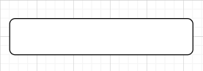

- Quan hệ phân cấp (mỗi chức năng phân ra thàng nhiều chức năng con)



***\* Sơ đồ BFD:***

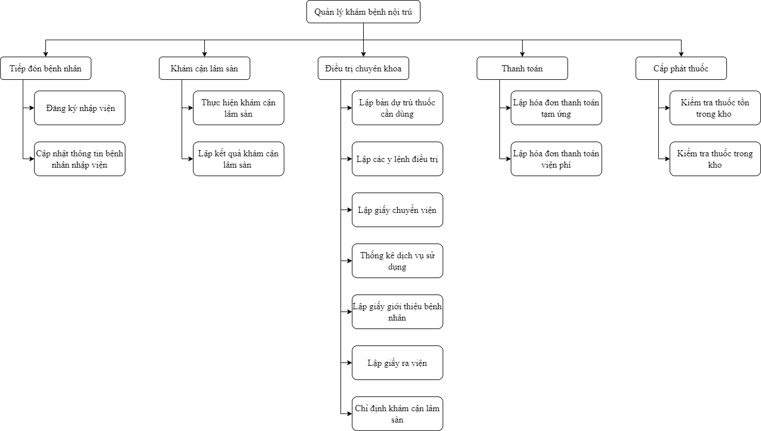

**2. Mô hình hóa tiến trình nghiệp vụ**

**2.1. Vẽ DFD mức khung cảnh** (1 mô hình)

***Ký hiệu sử dụng***

1. Tiến trình: Là một hoạt động có liên quan đến sự biến đổi hoặc tác động của thông tin, được biểu diễn bằng hình oval, bên trong có tên của chức năng đó

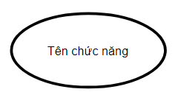

1. 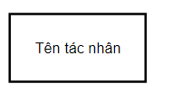Tác nhân bên ngoài: một người hoặc một nhóm người nằm ngoài hệ thống nhưng có trao đổi trực tiếp với hệ thống, biểu diễn: hình chữ nhật

***Vẽ mô hình***

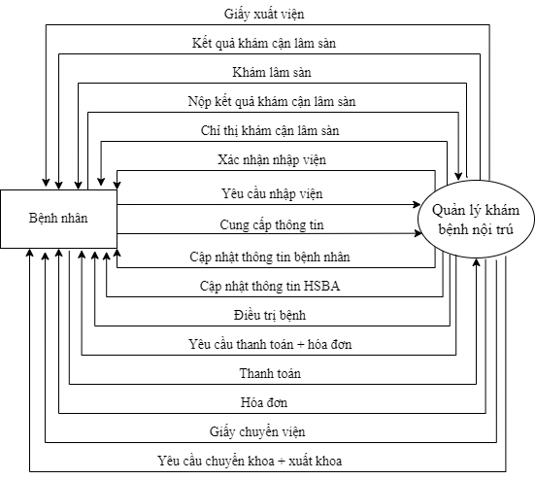

**2.2. Vẽ DFD mức đỉnh** (1 mô hình)

***Ký hiệu sử dụng***

Tiến trình: Là một hoạt động có liên quan đến sự biến đổi hoặc tác động của thông tin, được biểu diễn bằng hình oval, bên trong có tên của chức năng đó



Luồng dữ liệu: Luồng thông tin vào hoặc ra khỏi tiến trình, được biểu diễn bằng mũi tên có ghi thông tin di chuyển



Kho dữ liệu: Biểu diễn thông tin cần cất giữ, để một hoặc nhiều tiến trình sử dụng chúng, biểu diễn cặp đường thẳng song song chứa tên của thông tin được cất giữ

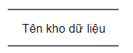

Một số quy tắc:

|  |  |  |
| --- | --- | --- |
| Đưa dữ liệu vào kho | Lấy dữ liệu ra khỏi kho | Cập nhật dữ liệu |
|  |  |  |

Tác nhân bên ngoài: một người hoặc một nhóm người nằm ngoài hệ thống nhưng có trao đổi trực tiếp với hệ thống, biểu diễn: hình chữ nhật



Tác nhân bên trong: Là 1 tiến trình của hệ thống đang xét nhưng được trình bày ở một trang khác của biểu đồ.

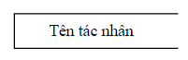

***Vẽ mô hình:***

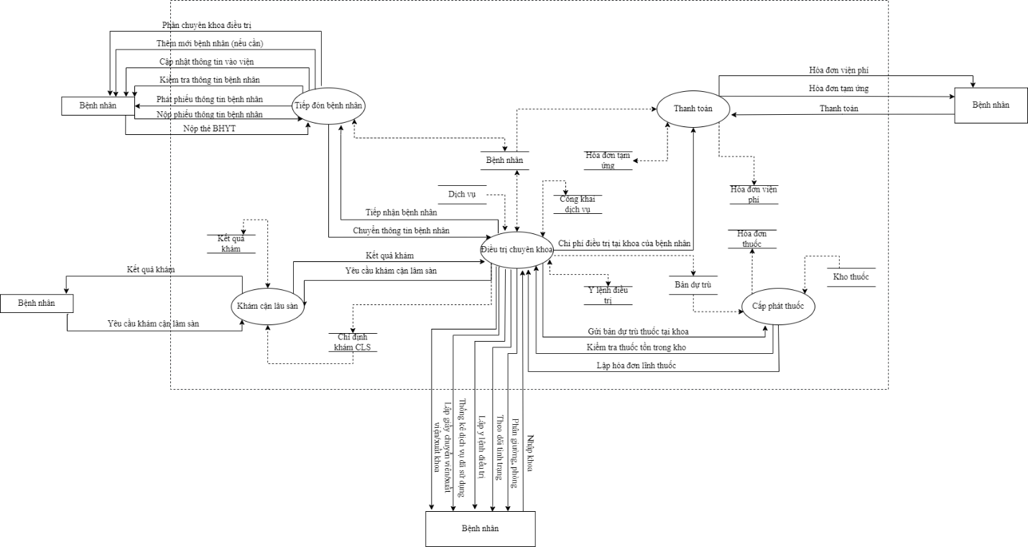

**2.3. Vẽ DFD dưới đỉnh** (số lượng mô hình dựa vào số lượng tiến trình mức 1)

***\* Tiếp đón bệnh nhân***

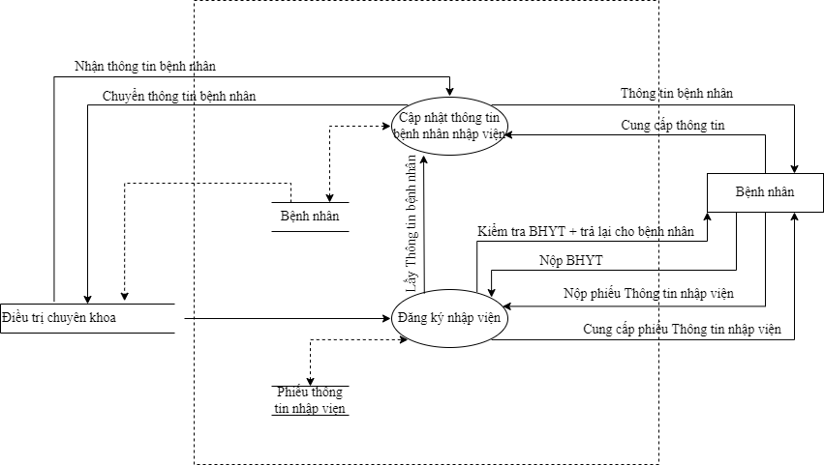

***\* Khám cận lâm sàn***

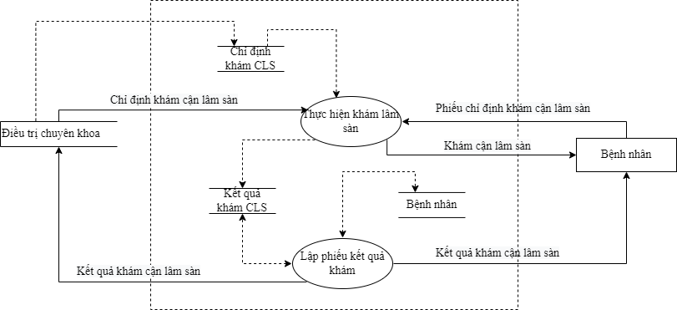

***\* Điều trị chuyên khoa***

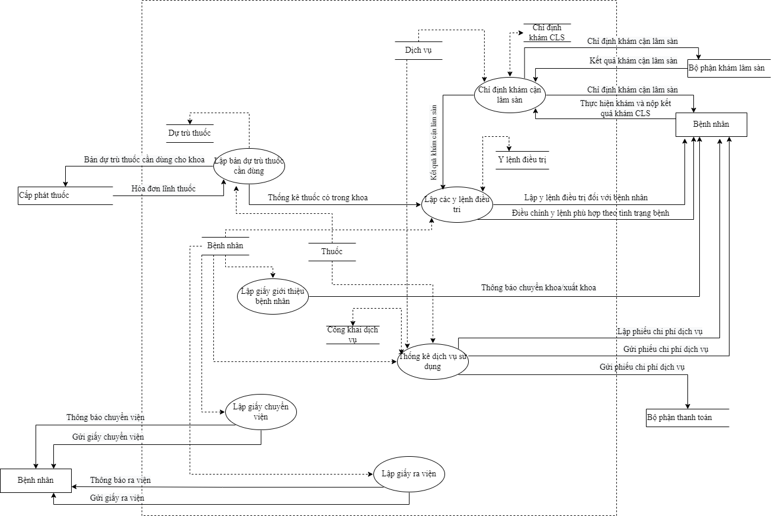

***\* Thanh toán***

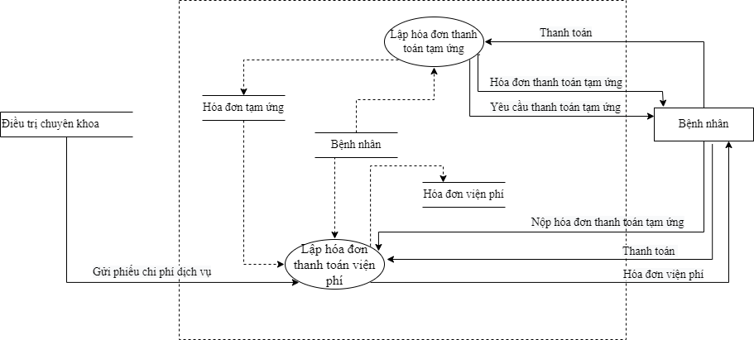

***\* Cấp phát thuốc***

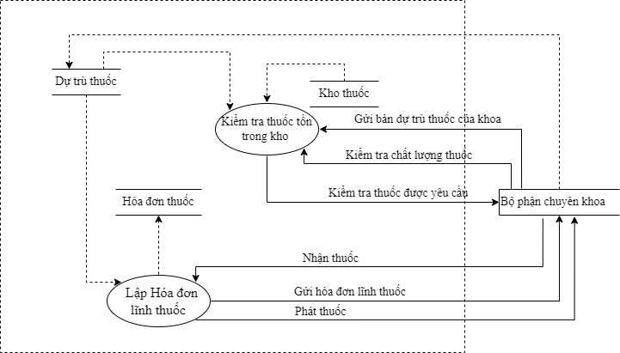

**3. Đặc tả tiến trình nghiệp vụ:** mỗi tiến trình đặc tả cần đủ các nội dung sau:

***\* Cập nhật thông tin bệnh nhân:***

Đầu vào: Thông tin bệnh nhân cung cấp/ kho dữ liệu bệnh nhân.

Đầu ra: Thông tin bệnh nhân trong kho dữ liệu.

Nội dung xử lý:

Nếu: Thông tin bệnh nhân đã tồn tại trong kho dữ liệu.

Thì: Hiển thị thông tin bệnh nhân.

Nếu: Thông tin bệnh nhân không tồn tại trong kho dữ liệu.

Thì: Thêm bệnh thông tin bệnh nhân vào kho dữ liệu.

***\* Lập phiếu kết quả khám:***

Đầu vào: Thông tin bệnh nhân

Đầu ra: Phiếu kết quả khám

Nội dung xử lý:

Nếu: Bệnh nhân có yêu cầu thăm khám cận lâm sàn

Thì: Thêm thông tin kết quả khám vào phiếu

***\* Lập bản dự trù thuốc cần dùng:***

Đầu vào: Thông tin thuốc trong kho của khoa.

Đầu ra: Bản dự trù thuốc.

Nội dung xử lý:

Nếu: Thuốc cần dùng trong kho đã hết

Thì: Thêm thuốc vào bản dự trù

Nếu: Thuốc A ở trong khoa còn nhiều.

Thì: Xóa thuốc A ra khỏi bản dự trù.

Nếu: Thuốc A cần dùng với số lượng khác, nồng độ khác.

Thì: Sửa thông tin thuốc A trong bản dự trù.

***\* Phát thuốc:***

Đầu vào: Bản dự trù thuốc mà bộ phận chuyên khoa gửi đến.

Đầu ra: Thuốc được phát.

Nội dung xử lý:

Nếu: Thuốc A trong bản dự trù có đủ số lượng trong kho

Thì: Thêm thuốc vào hóa đơn

Nếu: Thuốc A ở trong kho còn kh đủ số lượng với bản dự trù

Thì: Thêm thuốc A vào hóa đơn với số lượng có sẵn trong kho. Ghi chú thêm là chưa đủ.

Nếu: Thuốc A không có trong kho.

Thì: Thêm thuốc A vào hóa đơn ở phần bảng không có. Ghi chú đang đề nghị nhập.

**\* Yêu cầu khám cận lâm sàn.**

Đầu vào: Bảng dịch vụ

Đầu ra: Phiếu yêu cầm khám cận lâm sàn.

Nội dung xử lý:

Nếu: Xét nghiệm A cần thiết cho bệnh nhân.

Thì: Thêm A vào phiếu yêu cầu.